Fecha: miércoles 1 de abril
“A LEER”
La docente comienza la clase invitando a los estudiantes a leer la poesía “En mi mundo de origami” de las páginas 12, 13 y 14 del libro.
Les propone leer el título y mirar las ilustraciones:
- ¿Por qué crees que se llama así la poesía?
- ¿Qué es el origami?
Busca información para conocer algo más sobre este arte. Luego, dibuja en tu cuaderno cómo te imaginas que sería ese mundo de origami.
En la poesía Kami les cuenta sobre ella y lo que le gusta hacer….
¿Qué puedes contarle a ella sobre vos? ¿A qué te gusta jugar? ¿Cómo es tu escuela? Escríbelo en tu cuaderno.
- Para finalizar se les propone hacer la primera figura del block de origami 2.
LA FAMILIA DE LOS CIENES
Resolver la actividad observando tu castillo numérico:
1. Completa la serie numérica de 100 en 100.
100____ 300 - 400 - 500____700___900.
2. ¿Cómo quedarían estos carteles si los unís con flechas de distintos colores? Intenta realizar mentalmente los cálculos.
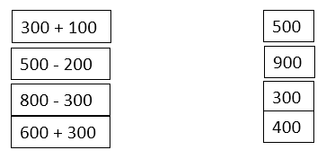
Para finalizar, la docente les propone resolver las siguientes actividades:

Completa este cuadro:
NÚMEROS | EN LETRAS | LO DESARMO EN CIENES
100 | cien | 100
 | doscientos | 100 + 100
300
400
 | quinientos
600
 | setecientos
800
 |  | 100+100+100+100+100+100+100+100+100

